时间：2020年11月3日下午

地点：美术楼三楼办公室

中心发言人：李发友

人员：工作室全体成员+美术组全体教师

教研主题：速写联考知识点的总结

主要内容摘要：

11月3日早上九点，高2023届美术教研组全体教师和高三教师齐聚在美术楼三楼办公室，参加艺体室李发友主任对速写联考知识点的总结。全程两个小时，李发友主任从知识点总结、范画欣赏、水笔的技法等方面做了细致的讲解。给教师满满的干货。

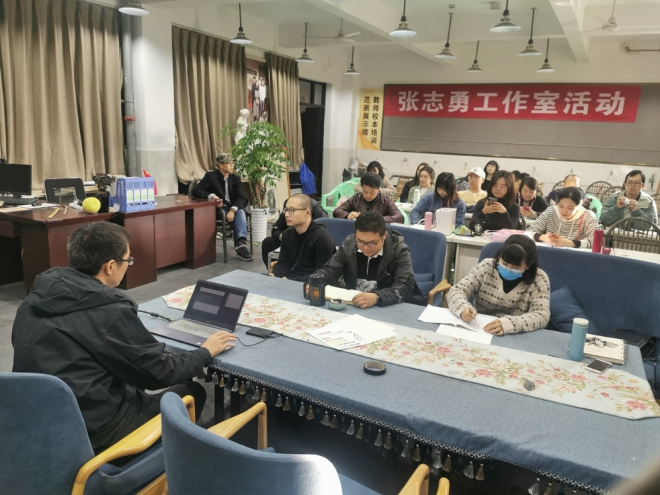

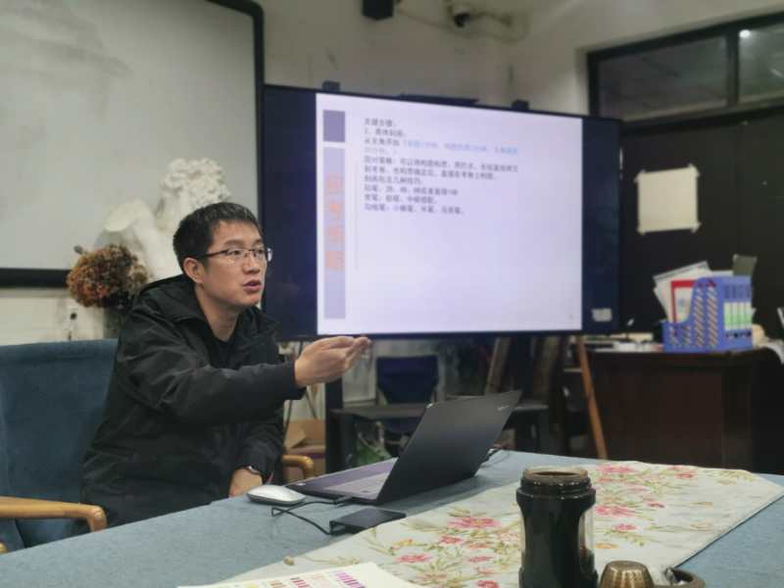

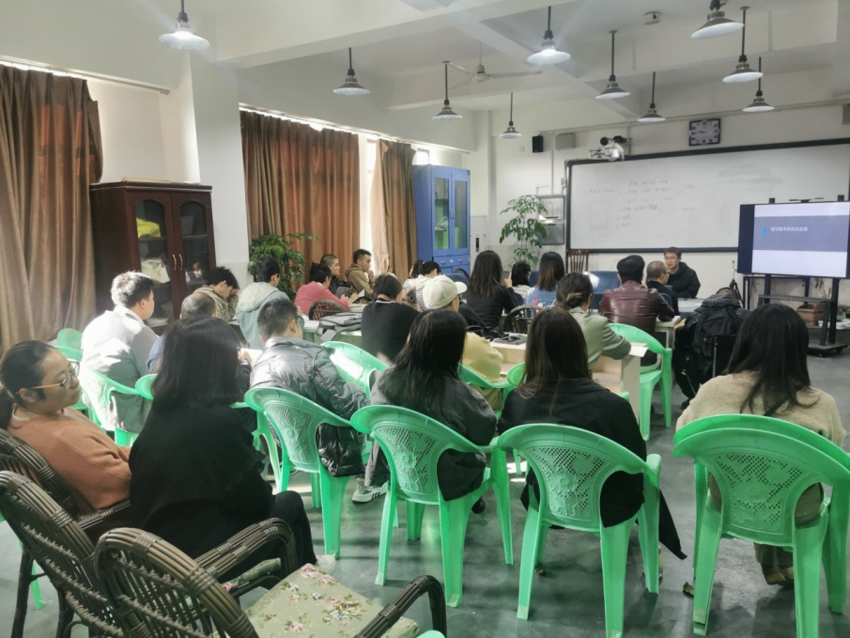

首先，从知识点总结这块，李主任梳理了以下要点：

1. 审题：
2. 找出限制内容和未限制内容

90分以上和90分以下学生的应对策略

1. 构图（构思）：好的构图事半功倍

主角站姿、坐姿、蹲姿三个搭配两个配角的构图

1. 具体刻画：从主角开始（规划好时间）
2. 调整：留5-3分钟 调整画面

总体要求：热闹、丰富、节奏感强

1. 具体技巧分析：
2. 试卷分析
3. 速写节奏处理
4. 速写体块与衣纹
5. 速写改变动态
6. 速写年轻人变老人
7. 速写组合搭配关系
8. 速写水笔技巧示范
9. 优秀习作赏析：

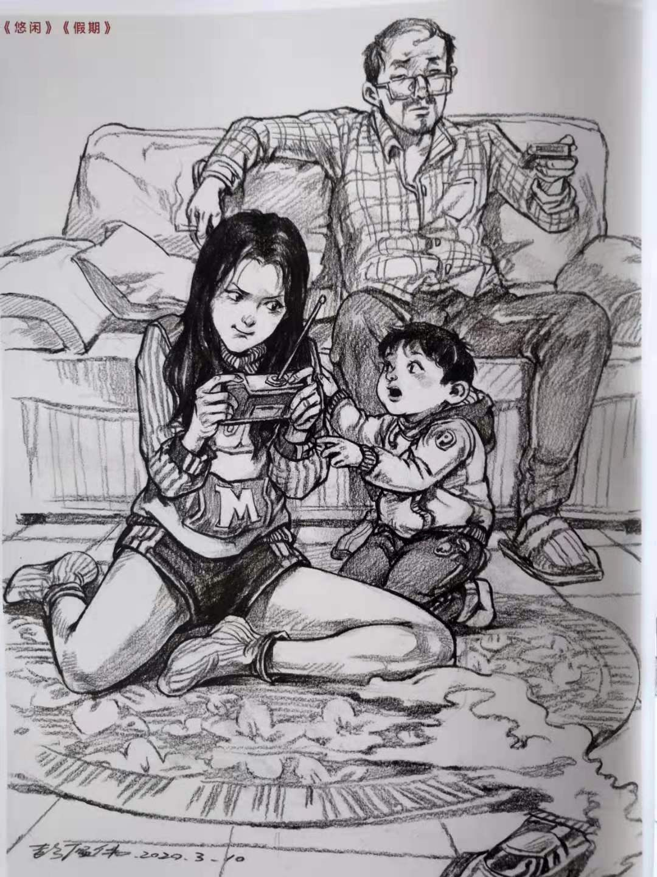

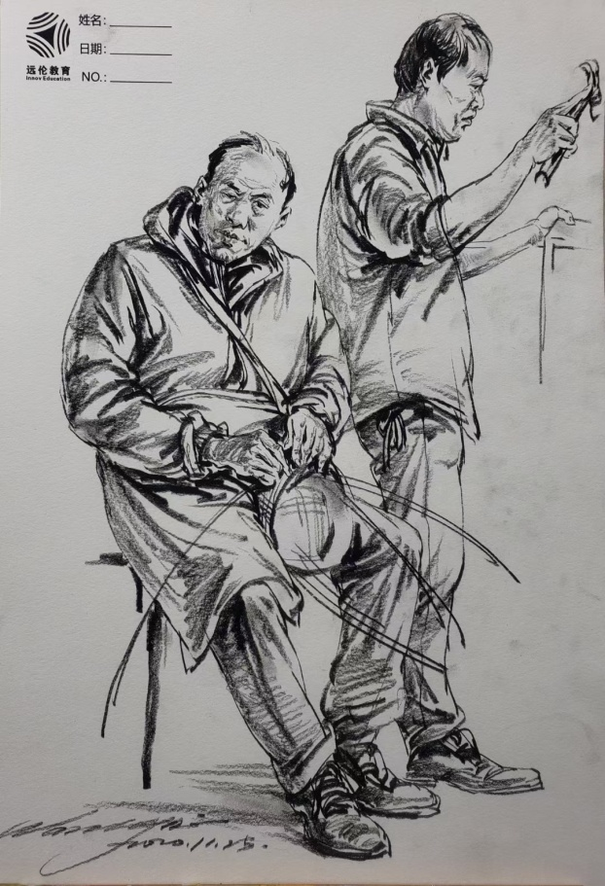

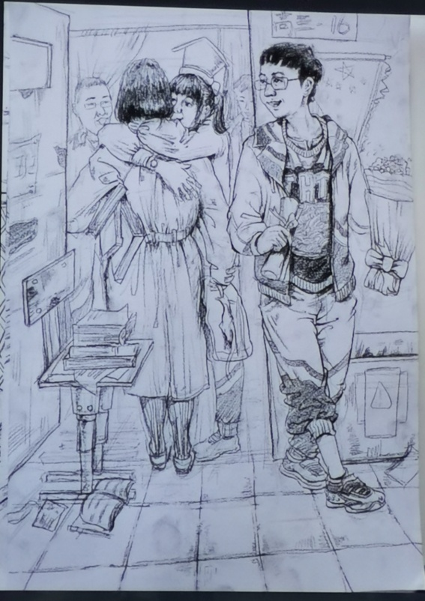

时间：2020年11月10日上午

地点：501画室

发言人:杨炼、黄世军

教研主题：期中考试试卷问题分析（杨炼）

高一素描基础教学方向探讨（黄世军）

主要内容摘要：

11月10日上午，工作室全体成员以及美术教师齐聚美术楼一楼，每个教师把本班的所有试卷铺展开，大家相互观察和讨论，各位教师阐述了自己的教学思路和在画面中得到落实和没落实的问题。由杨炼老师给大家指出各班具体问题，并提出解决的办法和途径，杨老师提到，我们应该从画面的构图、分割上去打好基础知识，让学生从一开始就养成好的绘画习惯，铺下杂事基础。

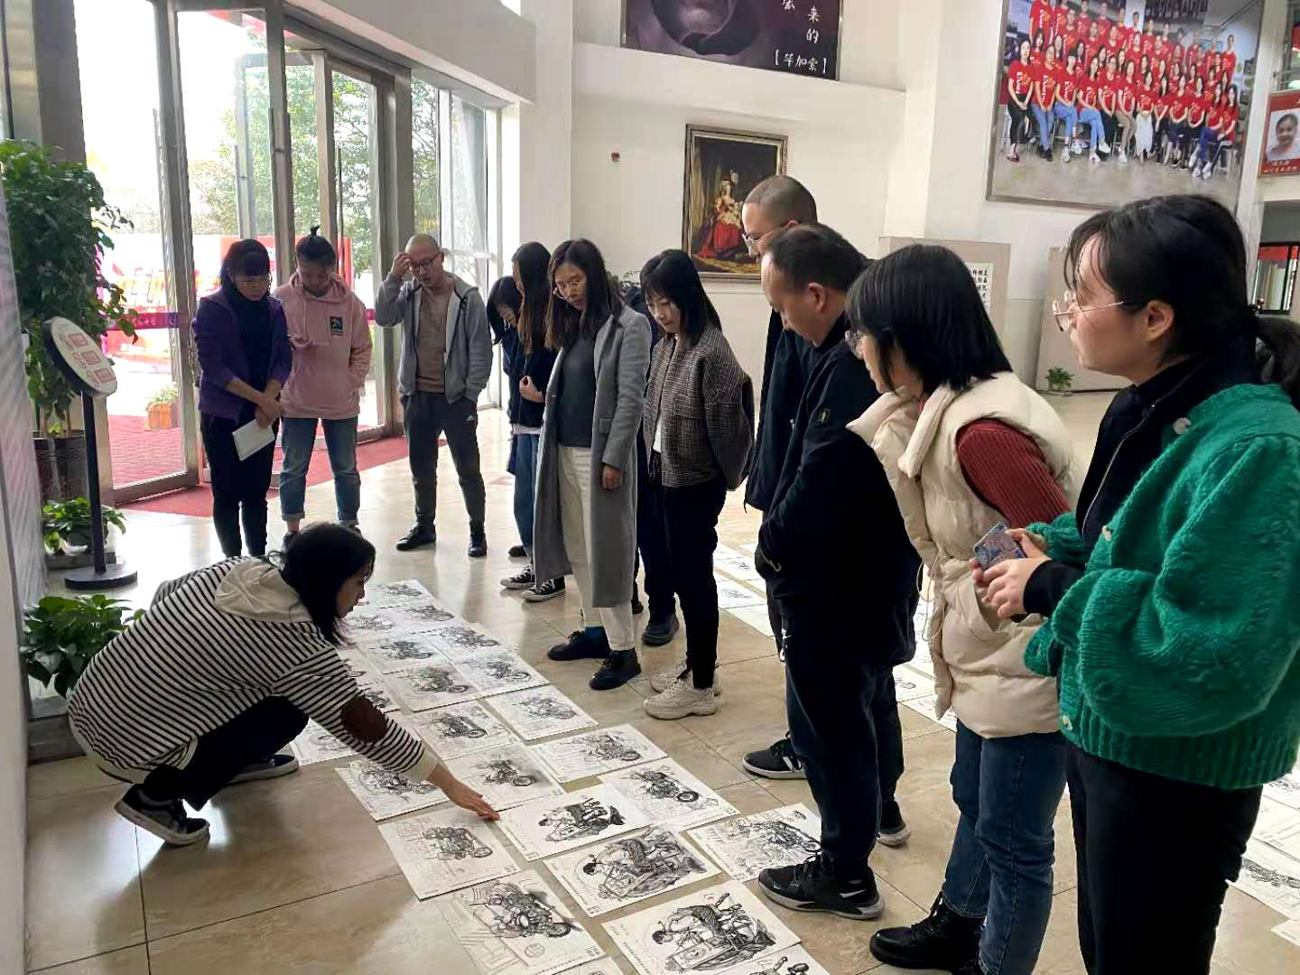

杨老师提到的主要知识点：

构图的基本原则：1、物体在画面中占的比例

2、 画面的几大块分割关系要仔细推敲

3、物体自身的透视大小、变化规律要认真交代

4、画面关系要对比、中心突出。

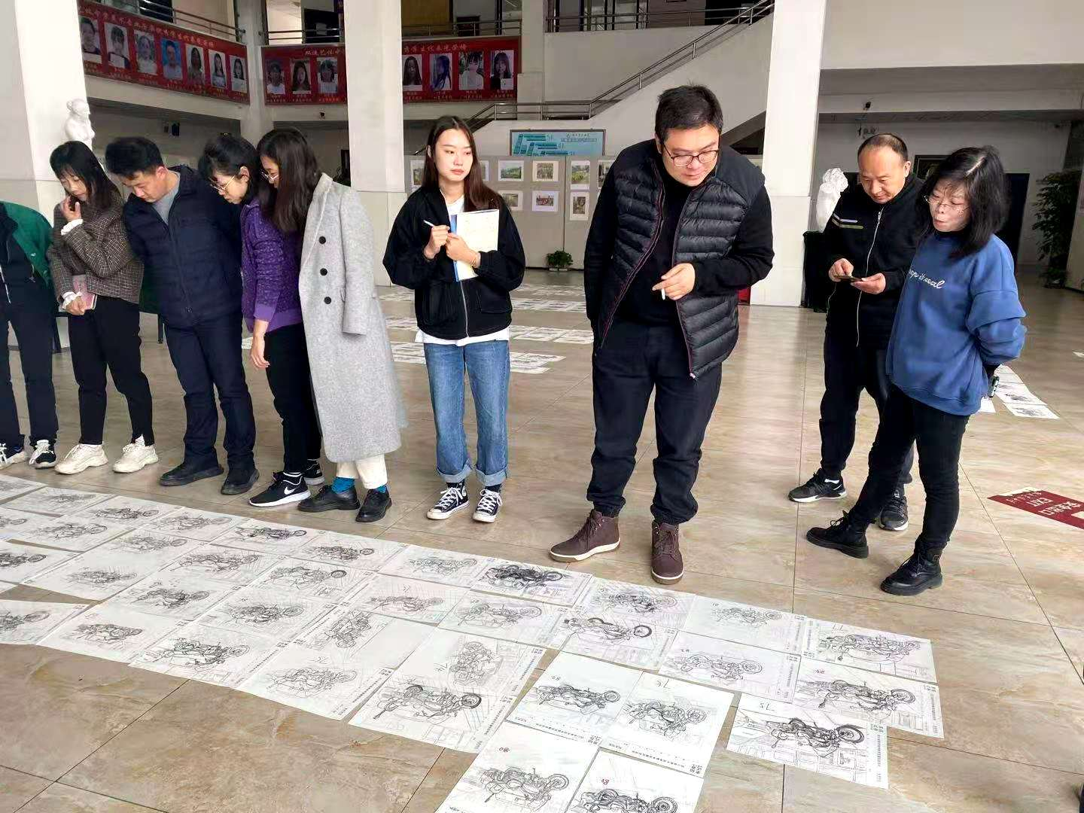

11月10日下午，大家齐聚黄世军老师画室，就高一素描教学展开讨论，最后，黄老师分享了他的教学规划，给大家提供了很好的方向。黄老师提到，光影分为固有色明暗和光影明暗，从形状课过渡到固有色的训练，然后进一步到光影明暗，结构含在光影中，主体物强化光影，次要物体和色块强化固有色。给我们很好的启迪。

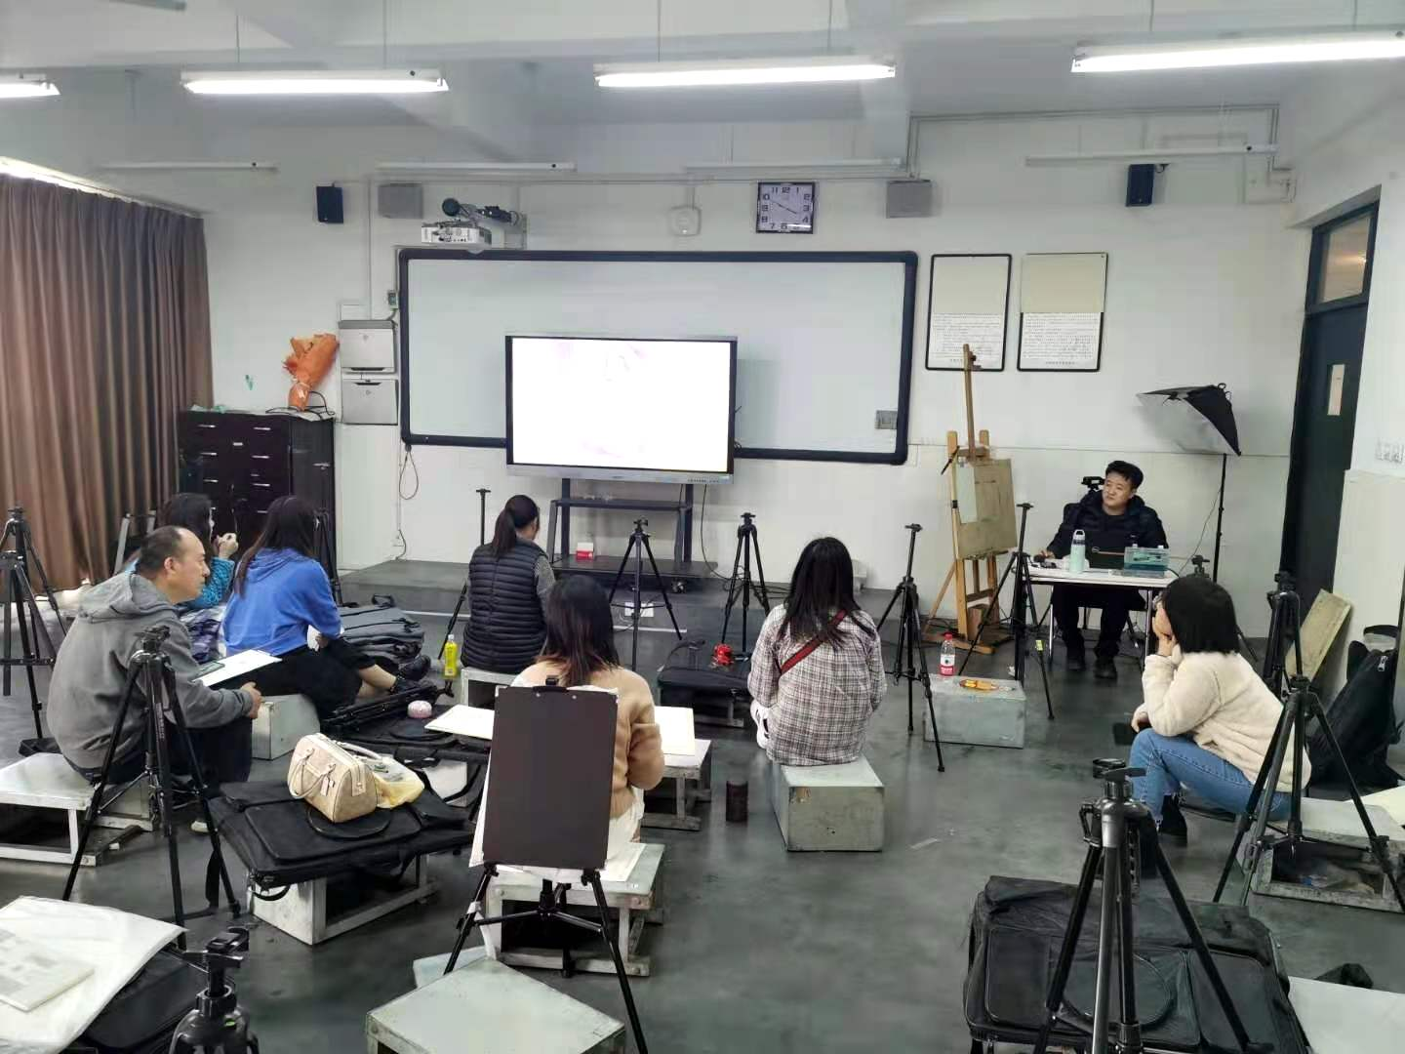

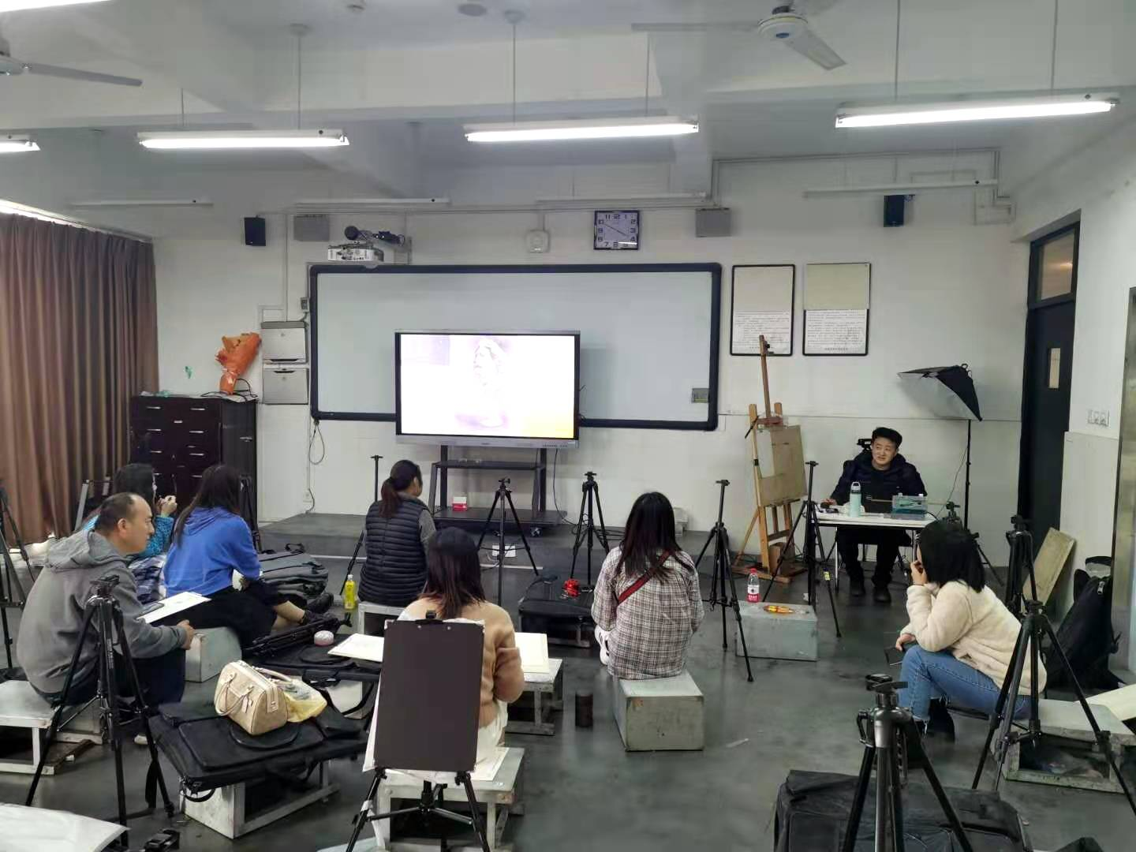

通过黄老师的教学分享，导师张老师的仔细分析，张老师指导高一老师仔细推敲和评估普通班学生的综合素质，研究了一套适合高一零基础学生学习的素描教学方案，工作室成员们也在自己的教学计划和落实中查缺补漏，取长补短，优化了自己的教学能力。

时间：2020年11月25日

地点：美术楼底楼大厅

主讲人：杨炼

参会人员：工作室全体成员和美术组所有教师

主题：评阅高三四诊考试交流

2020年11月25日，在导学师张老师的带领下，全体成员参加了高2021届第四次质量检测分析会，高2021届教学主管杨炼老师给大家交流和分享了这次检测的结果。主要从我们学生的画面优势和应试需要再提高的方面来给大家指导。杨老师从各科主要提到了以下知识点：

素描：

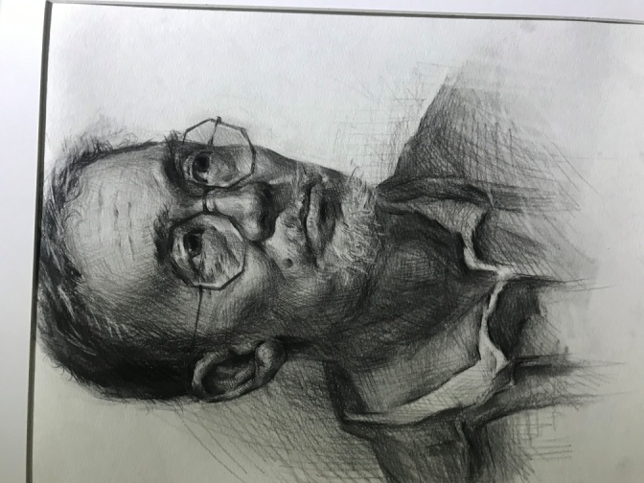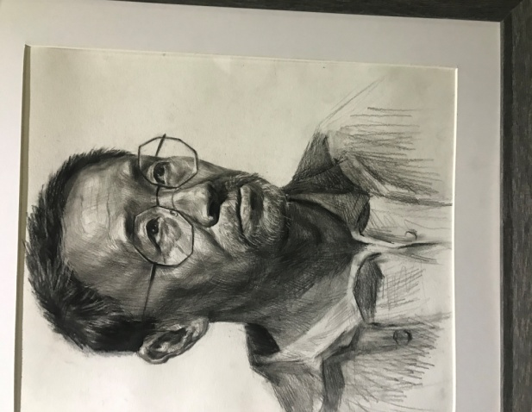

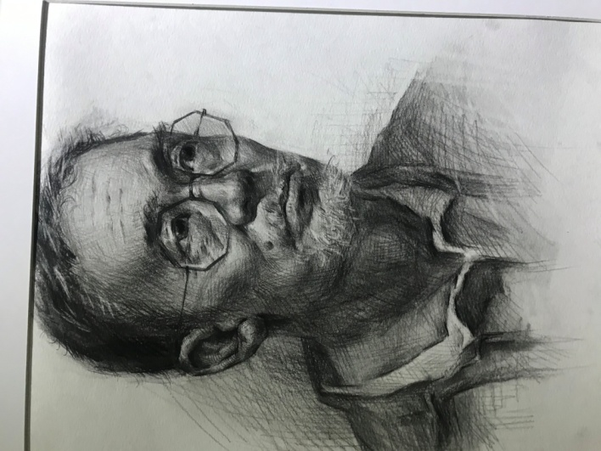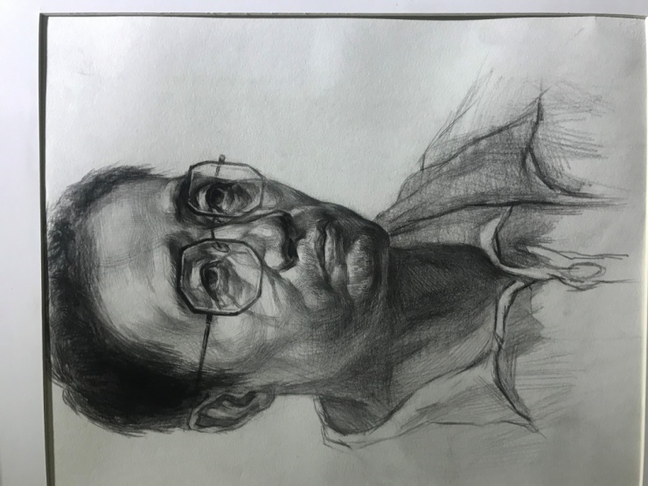

1. 构图：真人头像在画面中的大小一定要卡到位。
2. 对象大的头颈肩关系一定要舒服自然、生动。
3. 对象的形体特征，优生尽量抓准特征、中等以下学生尽量画对形体
4. 画面黑白灰节奏要明确、细节塑造要生动、整体感强。
5. 优生要有一定的艺术表现力。

色彩场景：（分析现在考试主要有画照片和默画两种形式）

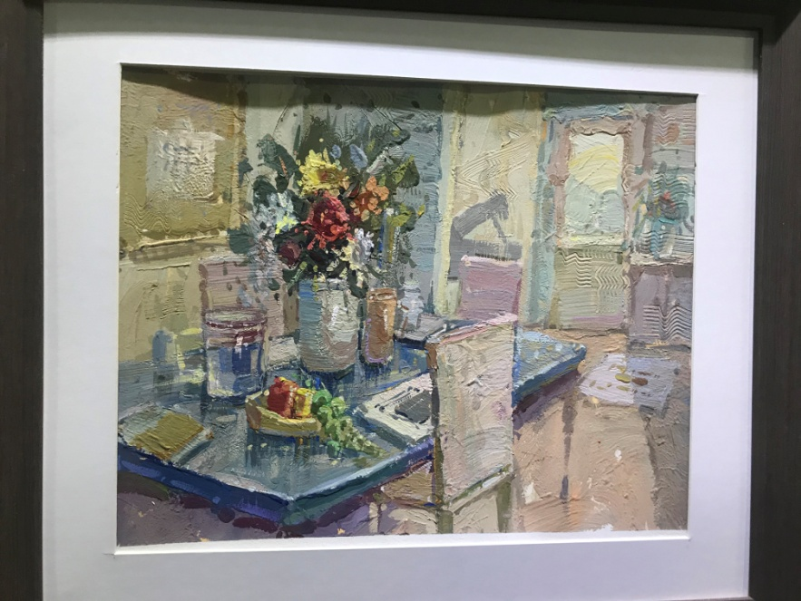

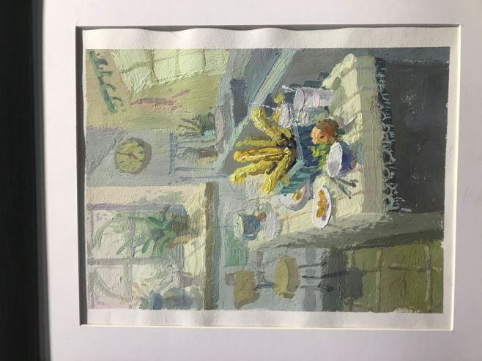

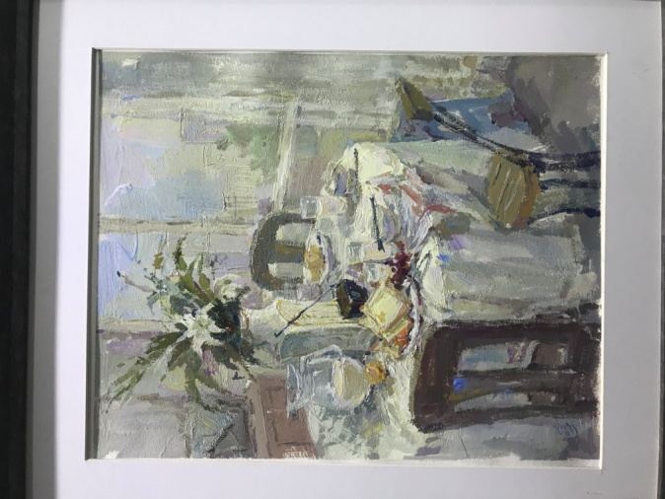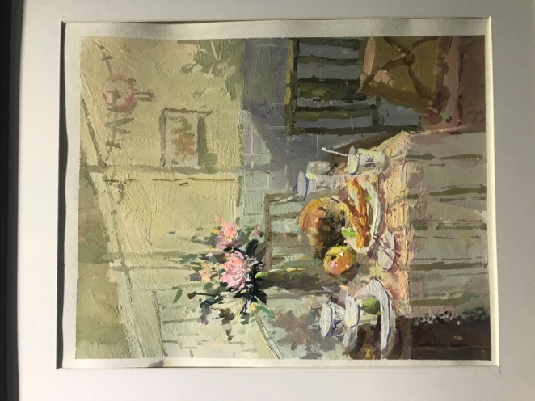

1. 合理构图：不管哪种，做到分割画面准确、画面要有中心。主题宣明。主体物的大小要合理，主题塑造要深入
2. 色调统一、色彩关系准确：色调明确、统一
3. 造型透视准确：现确定统一视点，画面空间透视准确
4. 视觉中心的深入塑造：注意明度关系、纯灰关系和冷暖关系及点线面的运用
5. 画面完整、有一定的表现力。

速写场景：

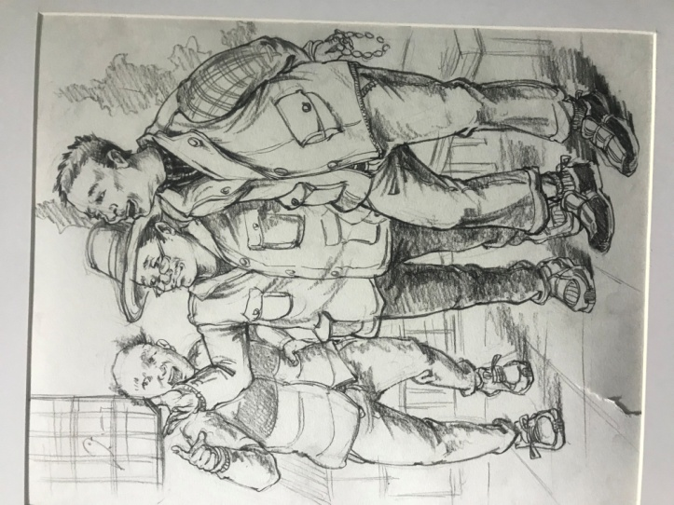

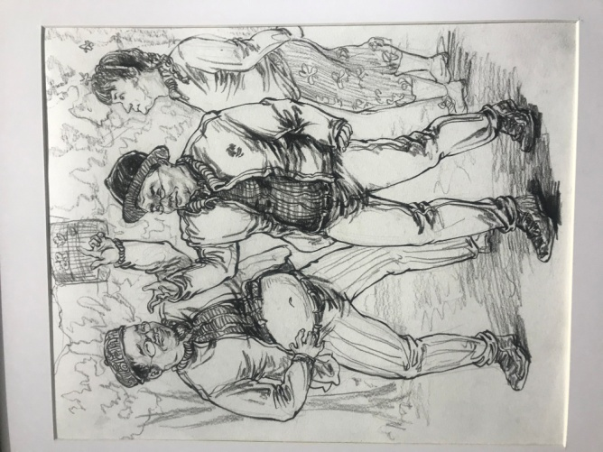

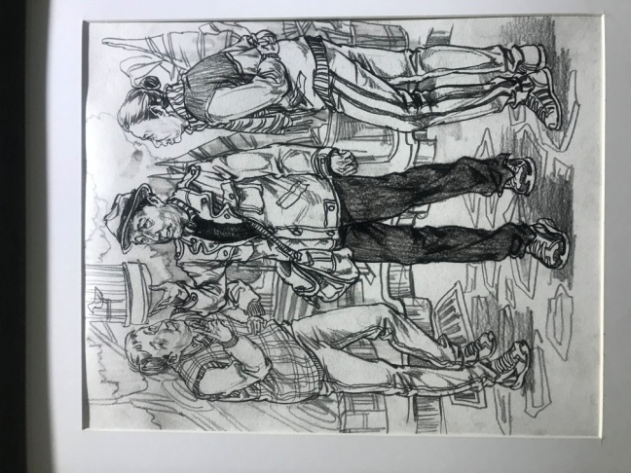

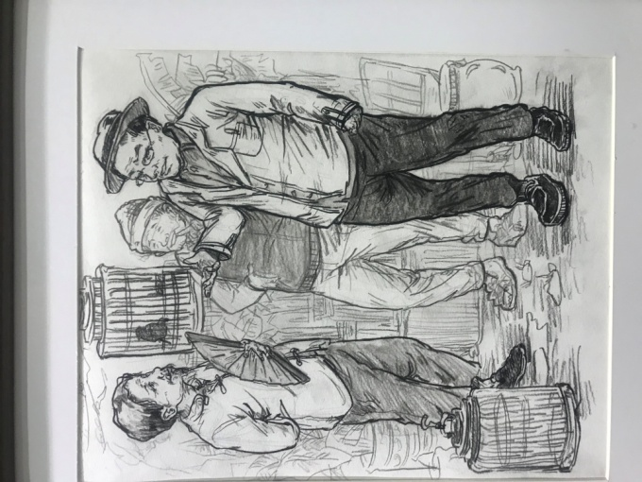

1. 构图：三个人物的组合关系要注意空间关系，注意人物之间的叠压和遮挡、疏密。
2. 画面人物节奏强弱关系，主要人物黑白灰对比强烈、次要人物要适当根据空间关系弱化。
3. 注意人物与道具之间的对比和衬托关系。

通过杨老师的交流分享，各高三教师爷更加清楚自己学生的问题及时调整。